Билет 1
по дисциплине “Основы визуального программирования”

Вопрос 1. Разработать приложение, выполняющее следующие действия:
по нажатию на кнопку Start формируется двумерный массив A размером N x M с помощью генератора случайных чисел; для отображения массива на экране используется компонент TStringGrid;
размер массива А[N, M] задается c помощью компонентов TEdit или TSpinEdit;
по нажатию на кнопку Max: осуществляется поиск наибольшего элемента каждой строки матрицы А; из этих максимальных элементов составляется одномерный массив F, содержимое которого отображается на экране с помощью компонента TStringGrid.

Вопрос 2. Создать таблицу Студенты

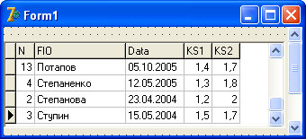

Создать вычисляемое поле: Средний балл, в которое выдается среднее значение баллов за контрольные сроки (поля KS1 и KS2 содержат баллы за 1-ый и 2-ой контрольный сроки соответственно).

